Структура самоподготовки
ЦЕЛИ:
Образовательные: Расширять, закреплять и систематизировать знания детей; Тренировать школьников в применении полученных знаний на практике.
Развивающие: Создать условия для развития памяти, внимания, мышления, речи воспитанников.
Воспитательные: Воспитывать навыки культуры умственного труда, самоконтроля, самоорганизованности, трудолюбия, самостоятельности.
САНИТАРНО-ГИГИЕНИЧЕСКИЕ ТРЕБОВАНИЯ
Подготовка помещения (освещённость, проветривание, влажная уборка); Перерыв между уроками и самоподготовкой не менее 1, 5 – 2 часа;
Проведение физкультминуток, динамической паузы (2-ой класс – на 10–15 минуте, 4 класс – 20 – 25 минуте; ) Чередование предметов во время подготовки: Русский язык Чтение Математика. Не нагружать дополнительными заданиями;
ВРЕМЯ НА ВЫПОЛНЕНИЕ ДОМАШНЕГО ЗАДАНИЯ
2 класс – 1 час, 4 класс – 1,5 часа
СТРУКТУРА САМОПОДГОТОВКИ
Организационный момент Организация рабочего места. Настрой детей. Постановка цели и мотивация работы. Определение времени на каждый предмет.
Инструктаж Предупреждение возможных трудностей (дидактическая игра, таблицы, схемы). Работа с памятками. Определение плана выполнения работ по предмету.
Самостоятельная работа Использование сигнальных карточек. Самоконтроль по таблицам, схемам, памяткам. Контроль со стороны воспитателя. Индивидуальная работа с учащимися.
Самопроверка, взаимопроверка Использование памяток. Сверка с образцом, правильным ответом на доске. Повторение правила. Исправление недочётов, ошибок в работе. Подключение к работе консультантов
Проверка работы воспитателем Дифференцированный подход к проверке (слабый, средний, сильный ученик).
Подведение итогов самоподготовки Общая оценка работы группы. Проведение рефлексии. Организация выставки работ. Похвала, поддержка слабого ученика.

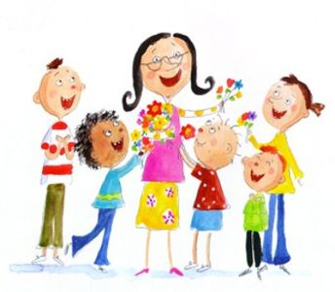

ПАМЯТКА ДЕТЯМ
1. Найди в учебнике нужную страницу.
2. Прочитай правило, примеры. Выучи правило.
3. Повтори правило, приведи свои примеры.
4. Открой тетрадь, прочитай всё, что писали в классе.
5. Посмотри упражнение, заданное на дом.
6. Устно выполни его.
7.Запиши число, слова «Домашняя работа».
8. Пропиши образцы. Старайся!
9. Выполни упражнение.
10. Прочитай! Проверь! Ошибок нет?
11. Выполни задания.
12. Повтори правило.
14. Теперь ты готов! Умница!

